
算法分析与设计实 验 报 告

姓 名： | 崔志颖
专 业 班 级： | 计算机科学与技术1405班
学 号： | 0902140203
指导教师： | 余腊生
完成日期： | 2016/6/6

目录
实验一 分治法 4
1 快速排序的改进 4
1.1提出问题 4
1.2解决思路 4
1.3关键代码以及运行结果 4
2 寻找第k小数 6
2.1提出问题 6
2.2解决思路 6
2.3关键代码以及运行结果 6
实验二 贪心算法 9
1 0-1背包问题 9
1.1 问题描述： 9
1.2 基本思路： 9
1.3 核心代码与运行结果截图 9
2 汽车加油问题 12
2.1 问题描述： 12
2.2 问题分析： 13
2.3 贪心算法解决方案 13
实验三 动态规划 15
1 0-1背包问题 15
1.1 问题描述 15
1.2 问题分析 15
1.3 核心代码及运行截图 15
2 最长公共子序列 17
2.1 问题描述： 17
2.2解决思路： 17
2.3 核心代码以及运行截图 18
附录A 分治法 20
附录B 贪心算法 26
连续背包问题代码： 26
汽车加油问题代码： 31
附录C 动态规划代码 34
0-1背包问题完整程序 34
求最长公共子序列完整程序 35

实验一 分治法

1 快速排序的改进

1.1提出问题
虽然快速排序的平均的时间复杂度为O(nlogn)，但是在最坏的情况下，也就是逆序是，时间复杂度为O(n^2)，所以我们输入数据进行处理的时候希望能让快速排序尽量达到理想的时间性能。

1.2解决思路
- 在选取关键值Key的时候，我们随机从序列中选取一个值作为关键值，随机化的过程，我们可以期待平均每次选取的都是均值。
- 当数列中的数值的个数少于20个（经验值）时，我们使用插入排序来进整理剩下的数列。

1.3关键代码以及运行结果
拆分函数的代码如下图所示，主要的改进是在选取Key值的时候，改变了之前只从固定的一端选取，而是从整个数列中随机选取。
int partition( Array *array, int head, int tail )
{ int i;
int j;
Elemtype key;
srand((unsigned)time(NULL));//use time as seek
i = rand()%(tail - head + 1) + head;//对key值的选取斤进行随机化处理
swap( &array->value[i], &array->value[tail] );
key = array->value[tail];
for( i = head,j = head-1; i < tail; i++) //遍历数组的每一个数字
if( array->value[ i ] < key )
{ j++;
swap( &array->value[j], &array->value[i] );
}
array->value[i] = array->value[j+1];
array->value[j+1] = key;
return j+1;
}
快排实现的函数如下所示，主要的改进在于当数列中的元素少于20个时候，改用插入排序处理。
void quick_sort( Array *array, int head, int tail )
{ int len = tail - head + 1;
int mid;
if( len < 20 ) //当少于20个数字的时候，就进行插入排序
insert_sort( array, head, tail);
else
{ mid = partition(array, head, tail);
quick_sort( array, head, mid-1 );
quick_sort( array, mid+1, tail );
}

}
程序的运行结果如下图所示，程序中随机生成了200个数字，并且自动对该数列进行排序输出，用时为0.040s，达到了比较好的时间性能。完整的程序代码参见附录。
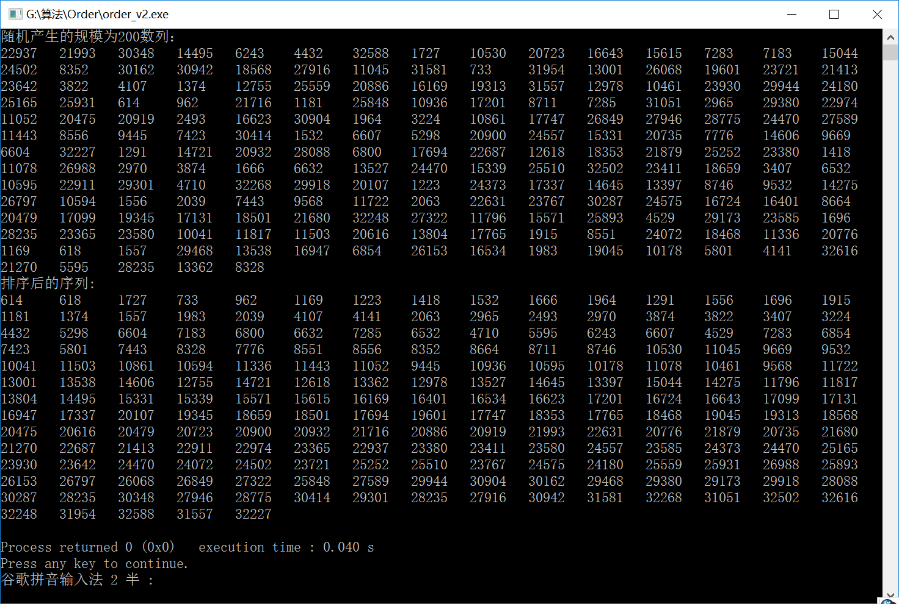

2 寻找第k小数

2.1提出问题
虽然直接将数列进行排序后，输出第k小数可以很容易实现，但是事实上，我们只需要找到第K小数，不需要找到每一个数字的排位，排序后寻找，时间性能不甚理想。

2.2解决思路
借用上面快速排序中的分治思想，事实上，我们可以直接利用Partion()函数，进行递归调用，在时间性能为（n）的条件下，找到任意的第k小数。

2.3关键代码以及运行结果
快速排序中的parttion（）函数代码如下：
int partition( Array *array, int head, int tail )
{ int i;
int j;
Elemtype key;
srand((unsigned)time(NULL));//use time as seek
i = rand()%(tail - head + 1) + head;//对key值的选取斤进行随机化处理
swap( &array->value[i], &array->value[tail] );
key = array->value[tail];
for( i = head,j = head-1; i < tail; i++) //遍历数组的每一个数字
if( array->value[ i ] < key )
{ j++;
swap( &array->value[j], &array->value[i] );
}
array->value[i] = array->value[j+1];
array->value[j+1] = key;
return j+1;
}

寻找第k小数的函数代码如下：
Elemtype select_order( Array *array, int head, int tail, int order)
{ int mid;
int k;
if(head == tail)
return array->value[ head ]; //array->value[ head ];
mid = partition( array, head, tail );
k = mid - head + 1;
//mid = mid - head + 1;
if( k == order )
return array->value[ mid ];
else if( k > order )
select_order( array, head, mid-1, order );
else
select_order( array, mid+1, tail, order-k );
}

程序运行的结果如下图所示，程序先随机生成200个数字，然后从中找到第20小的数字，并且输出数字，用时0.035s，同样是达到了比较好的时间性能。
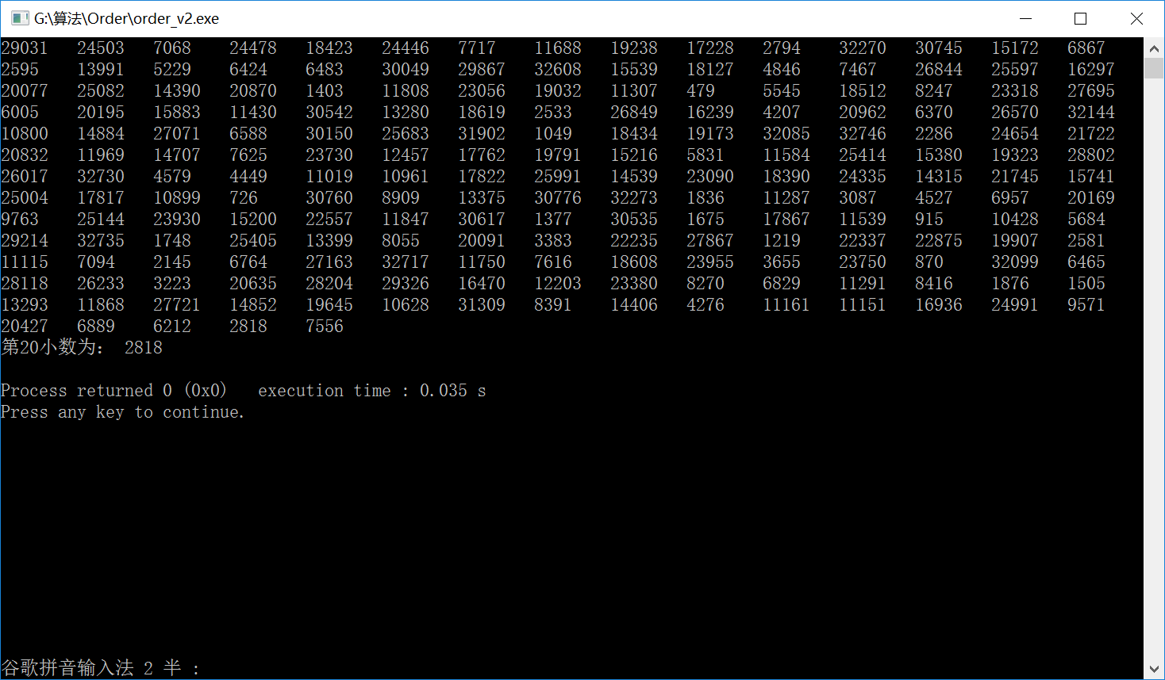

实验二 贪心算法

1 0-1背包问题

1.1 问题描述：
给定n种物品和一个背包。物品i的重量是Wi，其价值为pi，背包的容量为M，将物品i的一部分xi放入背包会得到pi xi的效益。应如何选择装入背包的物品，使得装入背包中物品的总价值最大?给出具体的装包方案。在选择装入背包的物品时，对每种物品i，可以整件装入背包、不装入背包或部分装入背包。但不能将物品i装入背包多次。

1.2 基本思路：
首先根据输入的重量和价值计算出每件商品的单位价值，然后进行排序，使用贪心策略每次将单位价值最大的优先放进去，放完最大的然后放其次大的直到背包容量被用尽，此时计算最大价值即为最优解。

1.3 核心代码与运行结果截图
连续背包问题必须要用到排序算法，可参见实验一的快速排序，并且，我们需要利用一组数组来记录下取对应物品的策略。
以下为排序和记录输入数组的顺序的代码：
//找到最大的效益并保存此时的下标
for (j = 0; j < n; j++)
{
if ((temp < tempArray[j]) && (sortResult[j] == 0))
{
temp = tempArray[j];
index = j;
}
}
//对w[i]作标记排序
if (sortResult[index] == 0)
{
sortResult[index] = ++k;
}
}

//修改效益最低的sortResult[i]标记
for (i = 0; i < n; i++)
{
if (sortResult[i] == 0)
{
sortResult[i] = ++k;
}
}

return;
}

以下为贪心算法的实现函数，目的是优先使用单位价值最大的物品来填充背包：
//算法核心，贪心算法
void GREEDY(float w[], float x[], int sortResult[], int n)
{
float cu = M;
int i = 0;
int temp = 0;

for (i = 0; i < n; i++)//准备输出结果
{
x[i] = 0;
}

for (i = 0; i < n; i++)
{
temp = sortResult[i];//得到取物体的顺序
if (w[temp] > cu)
{
break;
}

x[temp] = 1;//若合适则取出
cu -= w[temp];//将容量相应的改变
}

if (i <= n)//使背包充满
{
x[temp] = cu / w[temp];
}

return;
}
运行截图，从中可以看出，在我们输入了价值序列以及重量序列后，程序马上显示出每一件物品的取舍方案，以百分比的形式给出，完整的代码可参考附录B：
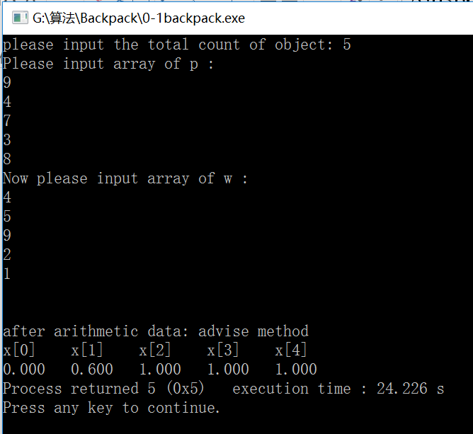

2 汽车加油问题

2.1 问题描述：
一辆汽车加满油后可以行驶N千米。旅途中有若干个加油站。指出若要使沿途的加油次数最少，设计一个有效的算法，指出应在那些加油站停靠加油。
给出N，并以数组的形式给出加油站的个数及相邻距离，指出若要使沿途的加油次数最少，设计一个有效的算法，指出应在那些加油站停靠加油。要求：算法执行的速度越快越好。

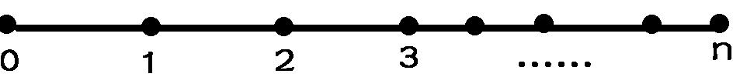

2.2 问题分析：
对于这个问题我们有以下几种情况：设加油次数为k，每个加油站间距离为a[i]；i=0，1，2，3……n
1.始点到终点的距离小于Ｎ，则加油次数k=0；
2.始点到终点的距离大于Ｎ,
A 加油站间的距离相等，即ａ[i]=a[j]=L=N，则加油次数最少k=n；
B 加油站间的距离相等，即ａ[i]=a[j]=L>N，则不可能到达终点；
C 加油站间的距离相等，即ａ[i]=a[j]=L<N，则加油次数k=n/N(n%N==0)或k=[n/N]+1(n%N！=0)；
D 加油站间的距离不相等，即ａ[i]！=a[j]，则加油次数k通过以下算法求解。

2.3 贪心算法解决方案
该题目求加油最少次数，即求最优解的问题，可分成几个步骤，一般来说，每个步骤的最优解不一定是整个问题的最优解，然而对于有些问题，局部贪心可以得到全局的最优解。贪心算法将问题的求解过程看作是一系列选择，从问题的某一个初始解出发，向给定目标推进。推进的每一阶段不是依据某一个固定的递推式，而是在每一个阶段都看上去是一个最优的决策（在一定的标准下）。不断地将问题实例归纳为更小的相似的子问题，并期望做出的局部最优的选择产生一个全局得最优解。
贪心函数如下：
int greedy(int n,int k) {
S.push(0);
int last=0;
for(int i=1; i<=n; i++) {
if(Dis[i+1]-Dis[last]>k) {
S.push(i);
last=i;
}
}
return 0;
}
程序运行截图如下：
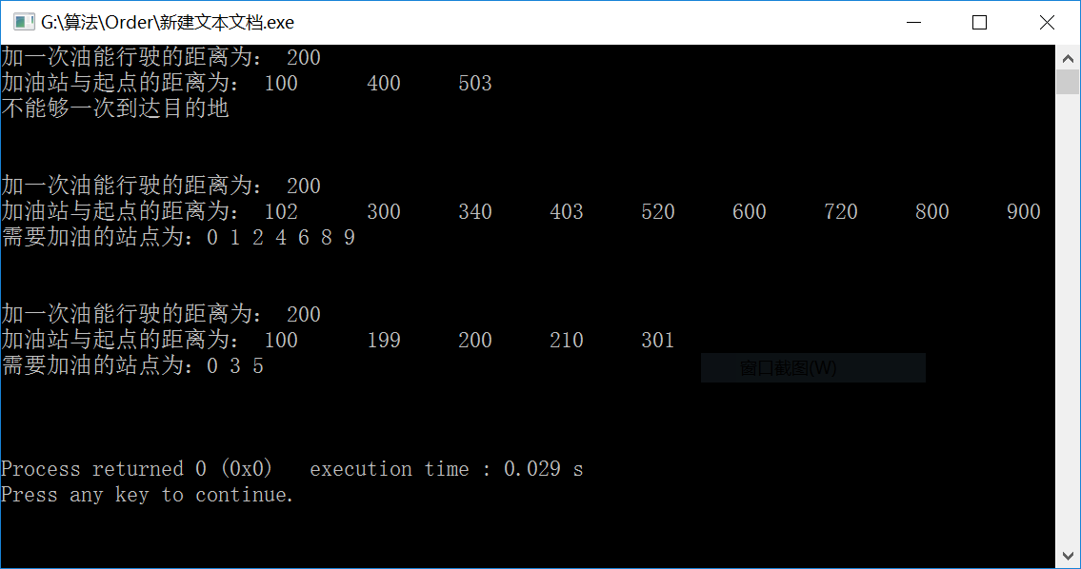

实验三 动态规划

1 0-1背包问题

1.1 问题描述
在0 / 1背包问题中，需对容量为c 的背包进行装载。从n 个物品中选取装入背包的物品，每件物品i 的重量为wi ，价值为pi 。对于可行的背包装载，背包中物品的总重量不能超过背包的容量，最佳装载是指所装入的物品价值最高。

1.2 问题分析
考虑用动态规划的方法来解决，这里的：
阶段是：在前N件物品中，选取若干件物品放入背包中；
状态是：在前N件物品中，选取若干件物品放入所剩空间为W的背包中的所能获得的最大价值；
决策是：第N件物品放或者不放；
由此可以写出动态转移方程：
我们用f[i,j]表示在前 i 件物品中选择若干件放在所剩空间为 j 的背包里所能获得的最大价值
f[i, j] = max( f[i-1, j-Wi] + Pi (j >= Wi), f[i-1, j] )
这个方程非常重要，基本上所有跟背包相关的问题的方程都是由它衍生 出来的。所以有必要将它详细解释一下：“将前i件物品放入容量为v的背包中”这个子问题，若只考虑第i件物品的策略（放或不放），那么就可以转化为一个只 牵扯前i-1件物品的问题。如果不放第i件物品，那么问题就转化为“前i-1件物品放入容量为v的背包中”，价值为f[v]；如果放第i件物品，那么问题 就转化为“前i-1件物品放入剩下的容量为v-c的背包中”，此时能获得的最大价值就是f[v-c]再加上通过放入第i件物品获得的价值w。[1]
这样，我们可以自底向上地得出在前M件物品中取出若干件放进背包能获得的最大价值，也就是f[m,w]

1.3 核心代码及运行截图
核心代码段为以下的几行，表示的意思是d(i, j)=max{ d(i-1, j), d(i-1,j-V[i-1]) + W[i-1] }
for(int i=0; i<=n; ++i){
for(int j=0; j<=C; ++j){
d[i][j] = i==0 ? 0 : d[i-1][j];
if(i>0 && j>=V[i-1]) d[i][j] >?= d[i-1][j-V[i-1]]+W[i-1];
}
}
我们利用的测试数据为：
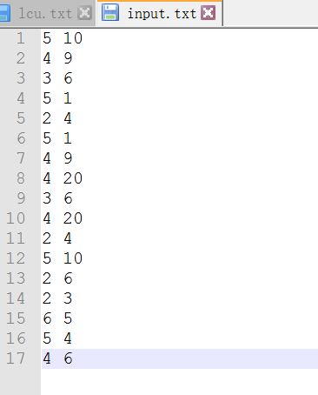
输出的结果为：
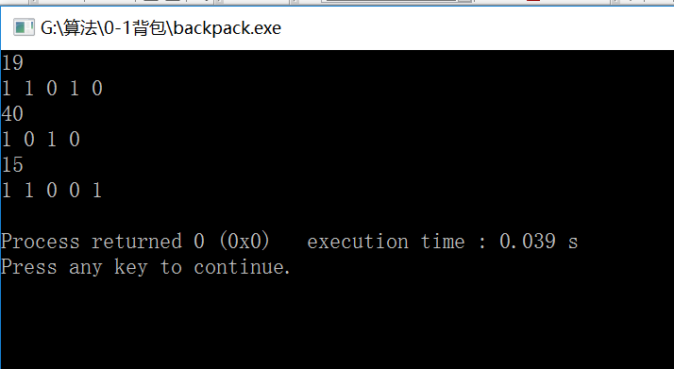
完整代码参见附录C。

2 最长公共子序列

2.1 问题描述：
最长公共子序列，英文缩写为LCS（Longest Common Subsequence）。其定义是，一个序列 S ，如果分别是两个或多个已知序列的子序列，且是所有符合此条件序列中最长的，则 S 称为已知序列的最长公共子序列。而最长公共子串(要求连续)和最长公共子序列是不同的。

2.2解决思路：
以两个序列 X、Y 为例子：
设有二维数组f[i,j] 表示 X 的 i 位和 Y 的 j 位之前的最长公共子序列的长度，则有：
f[1][1] = same(1,1);
f[i,j] = max{f[i-1][j -1] + same(i,j),f[i-1,j],f[i,j-1]}
其中，same(a,b)当 X 的第 a 位与 Y 的第 b 位相同时为“1”，否则为“0”。
此时，二维数组中最大的数便是 X 和 Y 的最长公共子序列的长度，依据该数组回溯，便可找出最长公共子序列。
该算法的空间、时间复杂度均为O(n^2)，经过优化后，空间复杂度可为O(n)。

2.3 核心代码以及运行截图
匹配函数如下：
int ** LCS_length( int *A, int A_len, int *B, int B_len )
{ int i;
int j;
int **len;
int **dir;

//int A_len = 10;
//int B_len = 10;
len = (int **)malloc( (A_len+1) * sizeof(int*) );//动态生成二维数组,此处是知识盲点
for(i=0; i <= A_len; i++)
len[i] = (int *)malloc( (B_len+1) * sizeof(int) );
dir = (int **)malloc( (A_len+1) * sizeof(int*) );
for(i=0; i <= A_len; i++ )
dir[i] = (int *)malloc( (B_len+1) * sizeof(int) );
/*
for(i=0; i<=A_len; i++)
for(j=0; j<=B_len; j++)
len[i][j] = i*j;
*/
for(i=0; i<=A_len; i++)
len[i][0] = 0;
for(j=0; j<=B_len; j++)
len[0][j] = 0;
for( i = 0; i < A_len; i++){
for( j = 0; j < B_len; j++){
if( A[i] == B[j]){
len[i+1][j+1] = len[i][j]+1;
dir[i][j] = 'h';
}else if(len[i][j+1] > len[i+1][j]){
len[i+1][j+1] = len[i][j+1];
dir[i][j] = 'u';
}else{
len[i+1][j+1] = len[i+1][j];
dir[i][j] = 'l';
}
}
}

return dir;
}
程序运行时，输入两个字符串，然后程序自动将最长公共子序列打印出来，如下图所示：
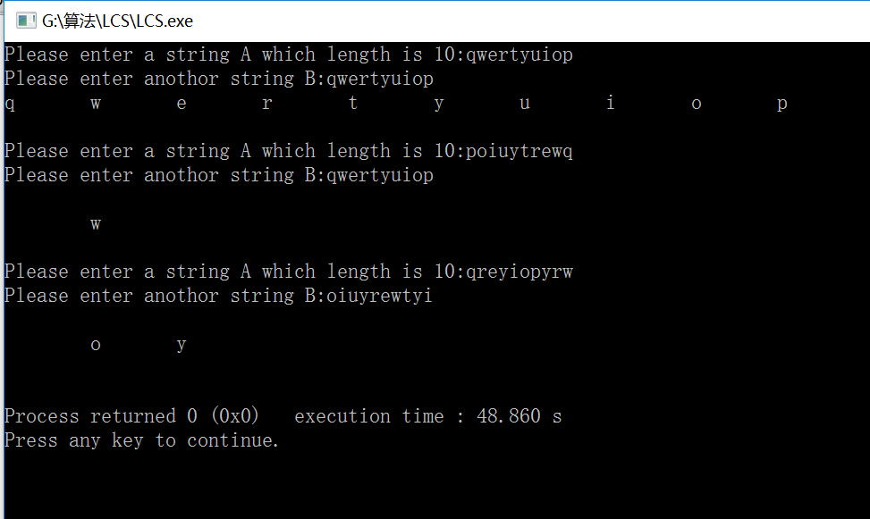
- 分治法
分治法的中快速排序算法与寻找第k小数的完整代码如下所示：
#include <stdio.h>
#include <stdlib.h>
#include <time.h>

#define MAXSIZE 10000
#define Elemtype int
enum Boole{ Flase = 0,True };
typedef enum Boole Boole;

typedef struct //an array
{
Elemtype value[MAXSIZE];
int length;
}Array;

typedef struct
{ float weight[ MAXSIZE ];
float value[ MAXSIZE ];
float value_per_weight[ MAXSIZE ];
int length;
}Treasure;

Array *create_array();
Array *create_random_array( int n );
Boole display( Array *array );
void swap( Elemtype *n, Elemtype *m);
//#################################################
int partition( Array *array, int head, int tail );
void quick_sort( Array *array, int head, int tail );
void insert_sort( Array *array, int head, int tail );
Elemtype select_order( Array *array, int head, int tail, int order );

//#################################################

int main()
{ int order;
Array *array = create_random_array( 200 );
printf("随机产生的规模为200数列：\n");
//printf("%d\n", partition(array, 1, array->length));
display( array );
quick_sort( array, 1, array->length);
printf("排序后的序列:\n");
display( array );
/*Array *array = create_array();
printf("Please enter the order of number you want to select:");
scanf("%d", &order);
printf("%d\n", select_order( array, 1, array->length, order));
quick_sort( array, 1, array->length );
display(array);*/
return 0;
}

//################################################
int partition( Array *array, int head, int tail )
{ int i;
int j;
Elemtype key;

// Elemtype key = array->value[tail];//key, also the mid value
//############ inprovement of quicksort by geting a better key value
srand((unsigned)time(NULL));//use time as seek
i = rand()%(tail - head + 1) + head;

swap( &array->value[i], &array->value[tail] );
key = array->value[tail];

//###############################################################

for( i = head,j = head-1; i < tail; i++) //遍历数组的每一个数字
if( array->value[ i ] < key )
{ j++;
swap( &array->value[j], &array->value[i] );
}

array->value[i] = array->value[j+1];
array->value[j+1] = key;
return j+1;
}

Elemtype select_order( Array *array, int head, int tail, int order)
{ int mid;
int k;
if(head == tail)
return array->value[ head ]; //array->value[ head ];
mid = partition( array, head, tail );
k = mid - head + 1;
//mid = mid - head + 1;
if( k == order )
return array->value[ mid ];
else if( k > order )
select_order( array, head, mid-1, order );
else
select_order( array, mid+1, tail, order-k );

}

void insert_sort( Array *array, int head, int tail )
{ int i;
int j;
int len;
Elemtype key;
for( i = head + 1, len = tail - head + 1; i <= len; i++ )
{ key = array->value[i];
j = i - 1;
while( array->value[j] > key && j >= head )
{ array->value[i] = array->value[j];
j--;
}
array->value[j+1] = key;
}
}
void quick_sort( Array *array, int head, int tail )
{ int len = tail - head + 1;
int mid;
if( len < 20 )
insert_sort( array, head, tail);
else
{ mid = partition(array, head, tail);
quick_sort( array, head, mid-1 );
quick_sort( array, mid+1, tail );
}

}

void swap( Elemtype *m, Elemtype *n)
{ Elemtype temp;
temp = *m;
*m = *n;
*n = temp;
}

Array* create_array()
{ Array *array = (Array *)malloc(sizeof(Array));
Elemtype input;

input = 0;
array->length = -1;
printf("Please enter your number(enter 886 to finish):\n");
while( input != 886 )
{
array->length++;
array->value[array->length] = input;
printf(">>>>>");
scanf("%d", &input);
}
return array;
}

Array* create_random_array( int n )
{ if( n > MAXSIZE )
return NULL;
Array *array = (Array *)malloc( sizeof(Array) );
array->length = n;
int i;
srand( (unsigned)time(NULL) );
for( i = 1; i <= n; i ++ )
array->value[i] = rand();
return array;

}

Boole display( Array *array)
{
int len = array->length;
int i;
for( i=1; i<=len; i++)
printf("%d\t", array->value[i]);
putchar('\n');
return True;
}
- 贪心算法

连续背包问题代码：
#include <stdio.h>
#include<stdlib.h>
#define MAXSIZE 100 //假设物体总数
#define M 20 //背包的载荷能力

//算法核心，贪心算法
void GREEDY(float w[], float x[], int sortResult[], int n)
{
float cu = M;
int i = 0;
int temp = 0;

for (i = 0; i < n; i++)//准备输出结果
{
x[i] = 0;
}

for (i = 0; i < n; i++)
{
temp = sortResult[i];//得到取物体的顺序
if (w[temp] > cu)
{
break;
}

x[temp] = 1;//若合适则取出
cu -= w[temp];//将容量相应的改变
}

if (i <= n)//使背包充满
{
x[temp] = cu / w[temp];
}

return;
}

void sort(float tempArray[], int sortResult[], int n)
{
int i = 0, j = 0;
int index = 0, k = 0;

for (i = 0; i < n; i++)//对映射数组赋初值0
{
sortResult[i] = 0;
}

for (i = 0; i < n; i++)
{
float temp = tempArray[i];

index = i;

//找到最大的效益并保存此时的下标
for (j = 0; j < n; j++)
{
if ((temp < tempArray[j]) && (sortResult[j] == 0))
{
temp = tempArray[j];
index = j;
}
}

//对w[i]作标记排序
if (sortResult[index] == 0)
{
sortResult[index] = ++k;
}
}

//修改效益最低的sortResult[i]标记
for (i = 0; i < n; i++)
{
if (sortResult[i] == 0)
{
sortResult[i] = ++k;
}
}

return;
}

//得到本算法的所有输入信息
void getData(float p[], float w[], int *n)
{
int i = 0;

printf("please input the total count of object: ");
scanf("%d", n);

printf("Please input array of p :\n");
for (i = 0; i < (*n); i++)
{
scanf("%f", &p[i]);
}

printf("Now please input array of w :\n");
for (i = 0; i < (*n); i++)
{
scanf("%f", &w[i]);
}

return;
}

void output(float x[], int n)
{
int i;

printf("\n\nafter arithmetic data: advise method\n");
for (i = 0; i < n; i++)
{
printf("x[%d]\t", i);
}

printf("\n");
for (i = 0; i < n; i++)
{
printf("%2.3f\t", x[i]);
}

return;
}

int main()
{
float p[MAXSIZE], w[MAXSIZE], x[MAXSIZE];
int i = 0, n = 0;
int sortResult[MAXSIZE];

getData(p, w, &n);

for (i = 0; i < n; i++)
{
x[i] = p[i] / w[i];
}

sort(x, sortResult, n);

GREEDY(w, x, sortResult, n);

output(x, n);

}

汽车加油问题代码：
#include <iostream>
#include <cstring>
#include <cmath>
#include <queue>
#define MAXN 10005

using namespace std;

int Dis[MAXN];
queue <int> S;
bool init(int n,int k) {
Dis[0]=0;
int flag=0;
cout<<"加油站与起点的距离为： ";
for(int i=1; i<=n; i++) {
cin>>Dis[i];
cout<<Dis[i]<<'\t';
if(Dis[i]-Dis[i-1]>k) {
flag=1;
}
}
cout<<endl;
if(flag==1)
{
cout<<"不能够一次到达目的地"<<endl;
return false;
}
Dis[n+1]=Dis[n]+k+1;
return true;
}
int greedy(int n,int k) {
S.push(0);
int last=0;
for(int i=1; i<=n; i++) {
if(Dis[i+1]-Dis[last]>k) {
S.push(i);
last=i;
}
}
return 0;
}
int display() {
cout<<"需要加油的站点为：";
while(!S.empty()) {
cout<<S.front()<<" ";
S.pop();
}
cout<<endl;
return 0;
}
int main() {
freopen("input.txt","r",stdin);
int T;
cin>>T;
while(T--) {
int n,k;
cin>>n>>k;
cout<<"加一次油能行驶的距离为： "<<k<<endl;
if(init(n,k)) {
greedy(n,k);
display();
}
cout<<endl<<endl;
}
return 0;
}
- 动态规划代码

0-1背包问题完整程序
/**0-1 knapsack d(i, j)表示前i个物品装到剩余容量为j的背包中的最大重量**/
#include<cstdio>
using namespace std;
#define MAXN 1000
#define MAXC 100000

int V[MAXN], W[MAXN], x[MAXN];
int d[MAXN][MAXC];

int main(){
freopen("input.txt", "r", stdin);

int n, C;
while(scanf("%d %d", &n, &C) != EOF){
for(int i=0; i<n; ++i) scanf("%d %d", &V[i], &W[i]);
for(int i=0; i<n; ++i) x[i] = 0; //初始化打印方案

for(int i=0; i<=n; ++i){
for(int j=0; j<=C; ++j){
d[i][j] = i==0 ? 0 : d[i-1][j];
if(i>0 && j>=V[i-1]) d[i][j] = d[i-1][j] > d[i-1][j-V[i-1]]+W[i-1] ? d[i-1][j] : d[i-1][j-V[i-1]] + W[i-1];
}
}
printf("%d\n", d[n][C]);

//输出打印方案
int j = C;
for(int i=n; i>0; --i){
if(d[i][j] > d[i-1][j]){
x[i-1] = 1;
j = j - V[i-1];
}
}
for(int i=0; i<n; ++i) printf("%d ", x[i]);
printf("\n");
}
fclose(stdin);
return 0;
}

求最长公共子序列完整程序
int ** LCS_length( int *A, int A_len, int *B, int B_len )
{ int i;
int j;
int **len;
int **dir;

//int A_len = 10;
//int B_len = 10;
len = (int **)malloc( (A_len+1) * sizeof(int*) );//动态生成二维数组,此处是知识盲点
for(i=0; i <= A_len; i++)
len[i] = (int *)malloc( (B_len+1) * sizeof(int) );
dir = (int **)malloc( (A_len+1) * sizeof(int*) );
for(i=0; i <= A_len; i++ )
dir[i] = (int *)malloc( (B_len+1) * sizeof(int) );
/*
for(i=0; i<=A_len; i++)
for(j=0; j<=B_len; j++)
len[i][j] = i*j;
*/
for(i=0; i<=A_len; i++)
len[i][0] = 0;
for(j=0; j<=B_len; j++)
len[0][j] = 0;
for( i = 0; i < A_len; i++){
for( j = 0; j < B_len; j++){
if( A[i] == B[j]){
len[i+1][j+1] = len[i][j]+1;
dir[i][j] = 'h';
}else if(len[i][j+1] > len[i+1][j]){
len[i+1][j+1] = len[i][j+1];
dir[i][j] = 'u';
}else{
len[i+1][j+1] = len[i+1][j];
dir[i][j] = 'l';
}
}
}

return dir;
}

